Ministerul Educației și Cercetării al Republicii Moldova
Universitatea Tehnică a Moldovei
Facultatea Calculatoare, Informatică și Microelectronică

Raport
la
Lucrarea de laborator Nr. 1

Disciplina: Tehnici de programare

Tema: ” Configurarea mediului virtual”

A efectuat : st. gr.SI – 265 Tetelea Vlad

A verificat : asistent universitar Gonceari Cristian

Chișinău – 2026
SARCINA LUCRĂRII

- Să se cofigureze și instaleze Oracle VirtualBox pe un sistem de operare, precum Windows.
- Să se importeze, pornească și să se gestioneze o mașină virtuală, cum ar fi Kali Linux.
Mersul lucrării:

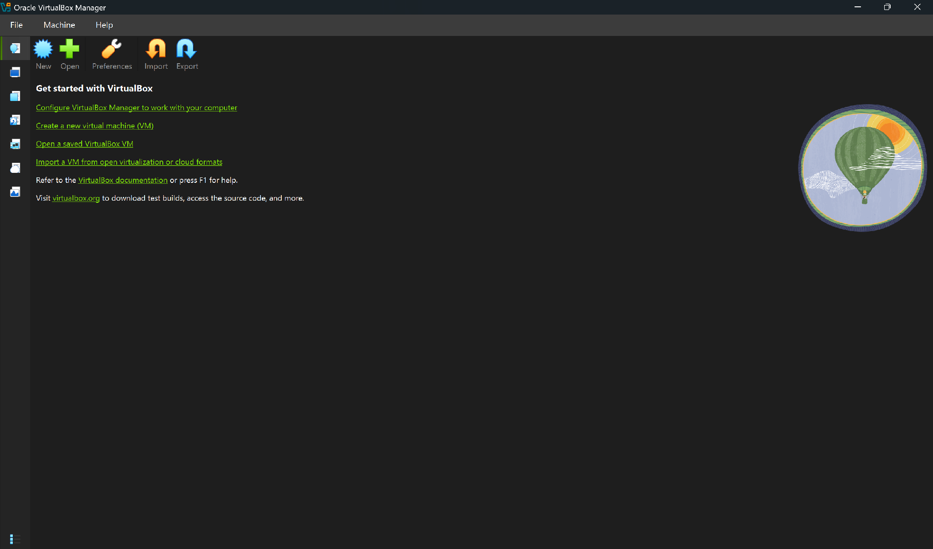
Figura 1. Instalarea și configurarea Oracle VirtualBox
Această imagine arată fereastra principală a aplicației Oracle VirtualBox Manager, evidențiind panoul de control general utilizat pentru administrarea și crearea mașinilor virtuale. Interfața confirmă succesul instalării mașinii virtuale pe sistemul gazdă.

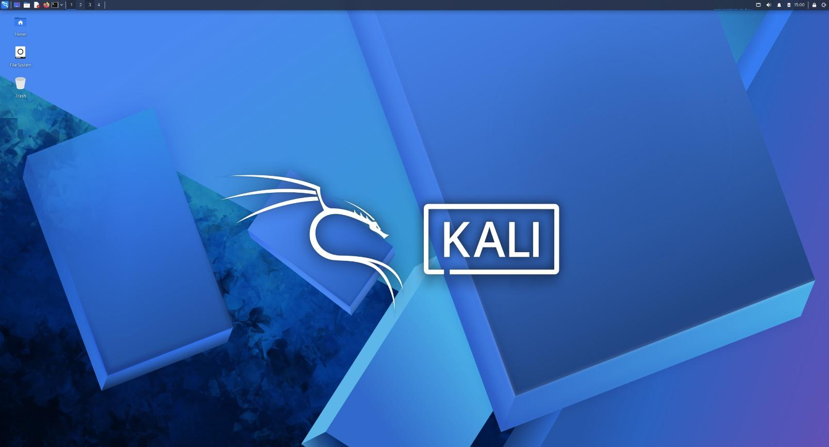
Figura 2. Pagina principală a mașinii virtuale bazate pe Kali Linux
Această captură de ecran ilustrează mediul desktop grafic al mașinii virtuale Kali Linux după pornirea cu succes.
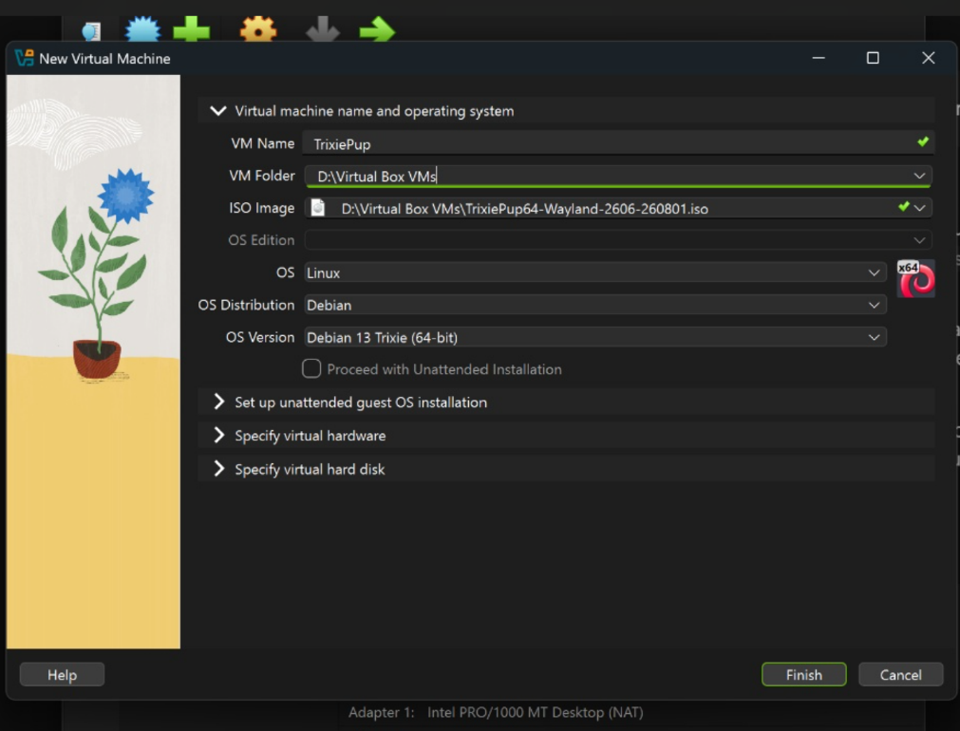

Figura 3. Crearea mașinii virtuale bazate pe ISO-ul TrixiePup
Această imagine surprinde fereastra de configurare a unei noi mașini virtuale în Oracle VirtualBox, intitulată TrixiePup. Sunt evidențiate setările de bază ale sistemului de operare Linux (Debian 13 Trixie) și calea către fișierul imagine ISO utilizat pentru instalare.
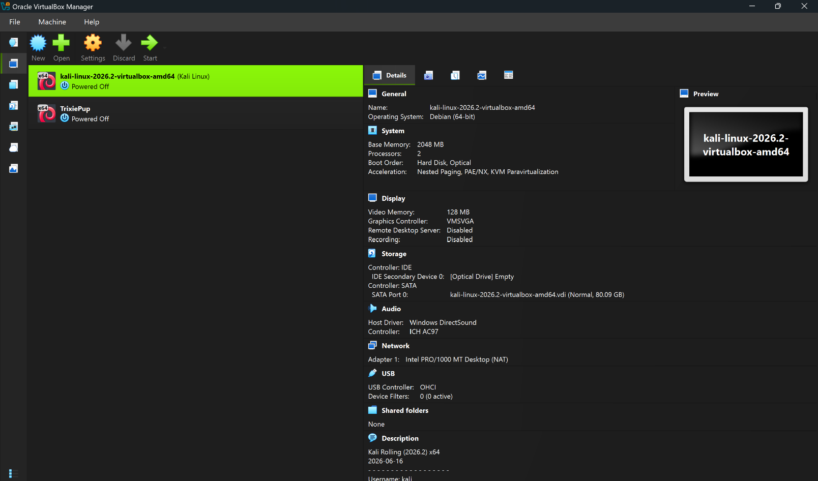

Figura 4. Interfața Oracle VirtualBox cu cele 2 mașini virtuale

Această imagine prezintă interfața principală a managerului Oracle VirtualBox, unde sunt înregistrate și vizibile cele două mașini virtuale configurate anterior, și anume Kali Linux și TrixiePup. Panoul din dreapta detaliază parametrii tehnici și resursele alocate pentru mașina selectată, confirmând finalizarea cu succes a procesului de pregătire a mediilor de laborator.

CONCLUZII

În cadrul acestei lucrări de laborator am dobândit competențe practice de bază în utilizarea sistemului de operare Linux, concentrându-mă pe lucrul cu linia de comandă și înțelegerea structurii sistemului de fișiere.
Am importat și pus în funcțiune o mașină virtuală cu Kali Linux, distribuție orientată spre testarea de securitate, verificând funcționalitatea acesteia prin pornirea cu succes a interfeței grafice. De asemenea, am creat manual o a doua mașină virtuală, pe baza fișierului ISO al distribuției TrixiePup (Puppy Linux), parcurgând procesul complet de configurare: alocarea resurselor, selectarea tipului de sistem de operare și pregătirea pentru instalare.

BIBLIOGRAFIE
- https://linux.die.net/man/
- https://en.wikipedia.org/wiki/Linux
- https://www.virtualbox.org/manual/UserManual.html
- https://www.oracle.com/virtualization/virtualbox/#licensing
- https://distro.ibiblio.org/puppylinux/puppy-trixie/TrixiePup64/trixiepup64.html
- https://www.kali.org/docs/virtualization/install-virtualbox-guest-vm/

